Główne cele wychowawczo- dydaktyczne na miesiąc kwiecień:
-Kształcenie umiejętności uważnego słuchania utworów literackich.
-Propagowanie postawy pro ekologicznej.
-Poznawanie pojęć związanych z ekologią: recykling, segregacja śmieci, środowisko przyrodnicze, fauna, flora.
-Kształtowanie umiejętności porównywania długości; operowania pojęciami: najkrótszy, najdłuższy.
-Kształtowanie umiejętności globalnego czytania wyrazów: ekologia; fauna, flora, godło, flaga.
-Zachęcanie do codziennego spożywania mleka i przetworów mlecznych przełamywanie niechęci.
-Rozwijanie percepcji wzrokowej na materiale symbolicznym.
-Rozwijanie sprawności grafomotorycznej ręki wiodącej.
-Rozwijanie umiejętności właściwego reagowania na przegraną, znoszenie porażek.
-Wdrażanie do właściwego zachowania się przy stole i używania zwrotówproszę, dziękuję.
-Rozbudzanie zainteresowania mniej znanymi zawodami: piekarz, młynarz.
-Rozbudzanie zainteresowania historią techniki.
-Zachęcanie do codziennych spacerów i zabaw na świeżym powietrzu.
-Doskonalenie percepcji słuchowej –wyróżnianie głosek w wyrazach i kolejne ich nazywanie.
-Doskonalenie percepcji wzrokowej podczas układania według wzoru i wskazywania takich samych znaków i symboli.
-Rozwijanie myślenia przyczynowo-skutkowego –ustalanie kolejności zdarzeń i porządkowanie obrazkóww historyjkach obrazkowych.
-Doskonalenie umiejętności dodawania i odejmowania.
-Posługiwanie się liczbami dla zaznaczania liczby elementów w zbiorze.

Propozycje zabaw i prac plastycznych
30.03.2020 do 03.04.2020
Temat tygodniowy: Na wsi
Poniedziałek : W gospodarstwie
„Na podwórku koło bramy”- wiersz H. Łochocka. Czytamy i zadajemy pytanie dzieciom: O czym będziemy mówić w tym tygodniu?

Na podwórku koło bramy
Na podwórku koło bramy
wiodą spory cztery mamy.
Każda woła, że jej dziecię
najładniejsze jest na świecie.
Mówi krowa: cielątko!
Mówi owca: jagniątko!
Mówi świnka: prosiątko!
A kobyłka: źrebiątko!
Oj, tak, tak!
Oj, tak, tak! Oj, tak!
Lecz tymczasem dziatek czwórka
już wymknęła się z podwórka
i na łące sobie hasa
w lewo, w prawo, hej, hopsasa!
Podskakuje cielątko,
a tuż przy nim jagniątko,
podryguje prosiaczek,
biega w kółko źrebaczek.
Oj, hop, hop!
Oj, hop, hop! Oj, hop!
A z pobliskiej biegł zagrody
hałaśliwy kundel młody
i ogonem raźnie machał
poszczekując: hau, hau, hau, hau.
Oj, umyka cielątko,
Oj, umyka jagniątko,
Oj, umyka źrebaczek
A na końcu prosiaczek
Wiejskie podwórko- rozmowy na podstawie ilustracji: Jakie zwierzęta można spotkać na wiejskim podwórku? Jak wyglądają te zwierzęta? Które zwierzęta mają dwie, a które cztery nogi? Które mają rogi? Jak poruszają się ptaki? Jak inne zwierzęta? Jakie zwierzęta żyjące na wiejskim podwórku można spotkać w mieście? Kto dba o zwierzęta mieszkające na wiejskim podwórku? Jak wygląda praca gospodarza?

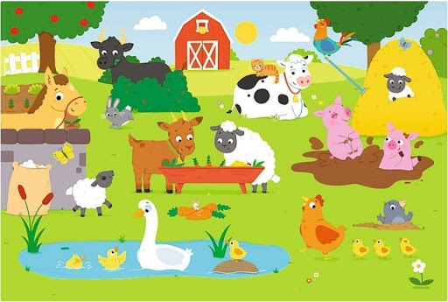

Na wiejskim podwórku- zagadki słuchowe- Włączamy nagrania, na którym znajdują się nagrania zwierząt wiejskich- https://www.youtube.com/watch?v=tj2ccM-9kF0
Obrazek 1„Wiemy wszystko o zwierzętach-„(obrazki na końcu strony) zabawa dydaktyczna z wykorzystaniem wyciętych obrazków. Prezentujemy obrazki zwierząt z podpisem. Przygotowujemy również kartki z takimi samymi napisami. Zadaniem dzieci jest dopasować napis do odpowiedniego obrazka według wzoru. Następnie dzieci wspólnie z rodzicami/opiekunami odczytują nazwy zwierząt. Klasyfikują zwierzęta według następujących kryteriów:
-zwierzęta ,które mają 4 nogi
- zwierzęta ,które znoszą jajka
-zwierzęta, które mają 2 nogi
-zwierzęta ,które mają skrzydła
-zwierzęta ,które mają ogony.
Ćwiczenie 1 grafomotoryczne- na końcu strony.
Wtorek: Zwierzęta w gospodarstwie
„Tropimy zwierzęta”- zabawa dydaktyczna. Przygotowujemy obrazki przedstawiające oborę, kurnik, stajnię, chlewik i ich mieszkańców. Zadaniem dzieci jest dopasować zwierzę hodowlane do jego „domu”.(obrazki znajdują się na końcu strony.)
„Policz i zrób tyle, ile oczek jest na dwóch kostkach” zabawa orientacyjno-porządkowa. Możemy wykorzystać2 kostki do gry (mogą być od chińczyka.) Jeśli nie posiadamy kostek, możemy je wykonać samodzielnie za pomocą kartoników z oczkami, tak jak jest na kostce. Dzieci kulają kostkami i muszą sumować liczbę oczek. Wykonują tyle pajacyków, przysiadów lub podskoków.
Karty pracy 1- wprowadzenie liczebnika głównego i porządkowego cyfry 8.(dostępna na końcu opracowania)
„Stary Donald farmę miał”- zabawa ruchowa, ortofoniczna przy piosence. Dzieci słuchają piosenki, wymieniają w niej zwierzęta, naśladują je ruchem i głosem.- https://www.youtube.com/watch?time_continue=36&v=UzHccBTf9lY&feature=emb_title
1. Stary Donald farmę miał ija, ija o!
A na tej farmie krowę miał ija, ija o!
Krowa mu – mu - mu, mu, mu.

2. ... świnkę miał ija, ija o! Świnka chrum – chrum – chrum, chrum, chrum;
krowa mu – mu – mu, mu, mu.
3. ... pieska miał, ija, ija o! Piesek hau – hau - hau, hau, hau;
świnka chrum – chrum – chrum, chrum, chrum; krowa mu – mu - mu, mu, mu

4. ... kury miał, ija, ija o! Kury ko – ko – ko, ko, ko; ...
5. ... gąskę miał, ija, ija o! Gąska gę – gę – gę, gę, gę; ...
6. ... kaczkę miał, ija, ija o! Kaczka kwa – kwa – kwa, kwa, kwa; ....
7. ... owce miał, ija, ija o! Owce be – be – be, be, be; …
8. ... kotka miał, ija, ija o! Kotek miau – miau – miau, miau, miau;
owce be – be – be, be, be; kaczka kwa – kwa – kwa, kwa, kwa;
gąska gę – gę – gę, gę, gę; kury ko – ko – ko, ko, ko;
piesek hau- hau- hau, hau, hau; świnka chrum – chrum – chrum, chrum, chrum;
Krowa mu – mu - mu, mu, mu.
9. Stary Donald farmę miał ija, ija o! Ija, ija o!

Świnka skarbonka- praca plastyczna dla chętnych!
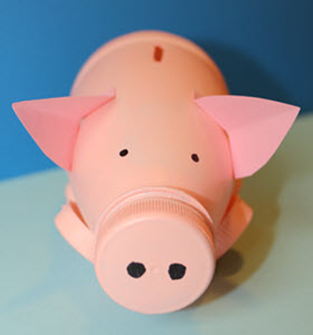
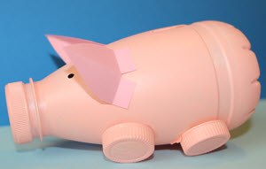

Potrzebne będą:
-plastikowa butelka z szeroką zakrętką,
-różowa farba akrylowa,
-4 plastikowe zakrętki do butelek,
-arkusz różowego papieru technicznego,-taśma dwustronna,
-czarny marker,
-nożyk do papieru lub nożyczki,
-mocny klej do plastiku.

Pierwszym krokiem jest przygotowanie plastikowej butelki. Jeśli planujemy użyć butelki po wodzie 1-1,5 litrowej, musimy ją odpowiednio przyciąć, by nasza świnka skarbonka nie była zbyt długa. W tym celu należy przeciąć butelkę na 3 części (środkowa część powinna być węższa od pozostałych - nie będziemy już jej potrzebować). Tylną część wsuwamy w przednią i sprawdzamy, czy długość naszej świnki nam odpowiada. Jeśli nie, przycinamy jeszcze którąś część. Gdy jesteśmy już zadowoleni z długości, na tylną część naklejamy taśmę dwustronną i w ten sposób sklejamy oba fragmenty ze sobą.

Następnie na grzbiecie naszej świnki wycinamy za pomocą nożyka otwór na monety (długość około 2,5 cm, szerokość około 0,5 cm). Tak przygotowaną butelkę (razem z nakrętką) malujemy różową farbą akrylową (będzie potrzebne kilka warstw, jeśli chcemy, by plastik nie był widoczny) i pozostawiamy na kilka godzin do wyschnięcia. Tą samą farbą malujemy także 4 zakrętki do butelek (będą to nogi naszej świnki).

Z różowego arkusza papieru technicznego wycinamy dwa trójkąty równoramienne (możemy zaokrąglić ich brzegi). Zginamy je na pół i w połowie dolnej krawędzi każdego z nich robimy prostopadłe nacięcie o długości około 1cm. W ten sposób powstaną "zakładki", które pozwolą nam przykleić - za pomocą taśmy dwustronnej - uszy do naszej świnki. Możemy także wyciąć ogonek i przykleić go na tył butelki. Czarnym markerem malujemy oczy i dziurki nosa na ryjku. Na koniec mocnym klejem przyklejamy pomalowane wcześniej plastikowe zakrętki w miejsce nóg naszej świnki i... gotowe!
Jeśli zakrętka butelki jest odpowiednio szeroka, to wydostanie oszczędności nie sprawi nam żadnego problemu. Należy tylko odkręcić ryjek!

Środa: Od jajka do kury
Jajko- Jan Brzechwa wiersz.
Było sobie raz jajko mądrzejsze od kury.
Kura wyłazi ze skóry,
Prosi, błada, namawia: "Bądź głupsze!"
Lecz co można poradzić, kiedy ktoś się uprze?

Kura martwi się bardzo i nad jajkiem gdacze,
A ono powiada, że jest kacze.

Kura prosi serdecznie i szczerze:
"Nie trzęś się, bo będziesz nieświeże."
A ono właśnie się trzęsie
I mówi, że jest gęsie.

Kura do niego zwraca się z nauką,
Że jajka łatwo się tłuką,
A ono powiada, że to bajka,
Bo w wapnie trzyma się jajka.

Kura czule namawia: "Chodź, to cię wysiedzę."
A ono ucieka za miedzę,
Kładzie się na grządkę pustą
I oświadcza, że będzie kapustą.

Kura powiada: "Nie chodź na ulicę,
Bo zrobią z ciebie jajecznicę."
A jajko na to najbezczelniej:
"Na ulicy nie ma patelni."?
Kura mówi: "Ostrożnie! To gorąca woda!"
A jajko na to: "Zimna woda! Szkoda!"
Wskoczyło do ukropu z miną bardzo hardą
I ugotowało się na twardo.
Rozmowa dotycząca treści wiersza, pytamy dziecko: Kto występował w wierszu? Dlaczego kura pouczała jajko? Czy jajko było mądrzejsze od kury? Co się stało z jajkiem? Dlaczego należy słuchać dorosłych? Czy znacie innych mieszkańców wiejskiego podwórka, którzy wykluwają się z jajek?
„Jajo”- przygotowujemy obrazki przedstawiające różne rodzaje jajek: kurze, strusie, przepiórcze- można posługiwać się ilustracjami w książce. Dzieci porównują je, zwracają szczególną uwagę na wielkość. Następnie zadają pytanie: Co słychać na początku wyrazu jajko? Zwracamy uwagę na prawidłową wymowę głoski „j”
Złap głoskę „j”-zabawa słuchowa. Mówimy wybrane słowa. Gdy zawierają one w sobie głoskę „j” to dzieci skaczą, jeśli nie, pozostają bezruchu. Przykładowy zestaw słów: Jacek, jadalnia, jałowiec, jarzębina, jeleń, jeż, junak, kajak, kajuta, major, pająk, słoje, czarodziej, kij, klej, kolej, maj, pokój, tramwaj.
Karta pracy- można wypełnić w jakiś plastyczny sposób:
- wyklejać barwną wydzieranką, kawałkami materiału lub plasteliną
- malować farbkami lub kolorować kredkami
- wysmarować kształt litery klejem i obsypać sypkim produktem (można np. wydrukować litery na kolorowym arkuszu, a - po posmarowaniu liter klejem - obsypać solą)
- wysmarować kształt liter pastą do zębów (wydruk powinien być wówczas na papierze kolorowym)
- wysmarować kształt liter świeczką i zamalować arkusz farbą.
Czwartek: Nabiał- produkt zdrowy.
„Tylko nic nie mówcie krowie”- wysłuchanie wiersza H. Szayerowej.
Nabiał - produkt
smaczny, zdrowy
Dostajemy go
od krowy

Tylko nic nie mówcie krowie!

Jak się krowa
o tym dowie,
to się jej
przewróci w głowie
i gotowa
narozrabiać
I przestanie
nabiał dawać,
czyli:
masło
mleko
sery
i śmietanę
na desery!
No i jajka.

Co ja baję?
Przecież jajka
kura daje.

Tylko nic nie mówcie kurze!

Niech je daje
jak najdłużej!
Bo jak o tym
się rozgłosi...
to przestanie
jajka znosić!
Rozmowa na podstawie wiersza: Co to jest nabiał? Jakie produkty były wymienione w wierszu? Od jakich zwierząt pochodzi mleko? Czy wszyscy ludzie mogą pić mleko? Czy jajka są wytwarzane z mleka? Dlaczego jajka też są nabiałem? Dzieci wymieniają produkty, które zaliczamy do nabiału i określają część wspólną tych produktów, a mianowicie dużą zawartość białka i wapnia. Przedstawia dzieciom właściwości zdrowotne produktów mlecznych. Omawiania sposób ich przechowywania.
Spróbuj i rozpoznaj, co jesz!- zabawa dydaktyczna. Ważne jest aby dziecko nie było uczulone na produkty mleczne. Przygotowujemy malutkie porcje różnych dostępnych produktów mlecznych np. twarogu, jogurtu, żółtego sera, kefiru. Za spróbowanie wszystkich mlecznych produktów dziecko otrzymuje naklejkę.
Wycinanka krowa- karta znajduję się na końcu strony.

Piątek: Co to są ssaki?
Ssaki- Przedstawiamy ilustrację przedstawiającą podwórko wiejskie. Pytamy się dzieci : Co jedzą małe kaczuszki, kurczątka, pieski, kotki ? Odwołujemy się do doświadczeń dzieci. Dzieci mają same dojść do wniosku ,że niektóre zwierzęta po urodzeniu piją mleko matki i to są ssaki. Uświadamiamy dzieci ,że ludzie to też są ssaki Można odwołać się do obserwacji dzieci ,które mają młodsze rodzeństwo.
Stary Donald farmę miał- zabawa ruchowa ortofoniczna przy piosence. Sprawne śpiewanie w bardzo szybkim tempie.
Karty pracy i obrazki do zajęć
Obrazek 1

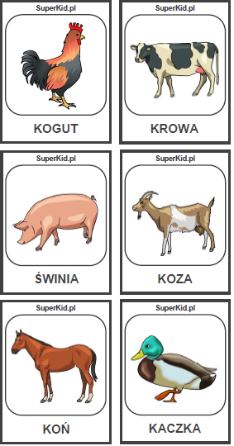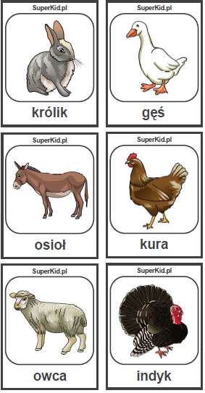

Ćwiczenie grafomotoryczne 1
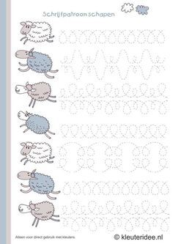

Obrazki do zadania 1 Domy zwierząt
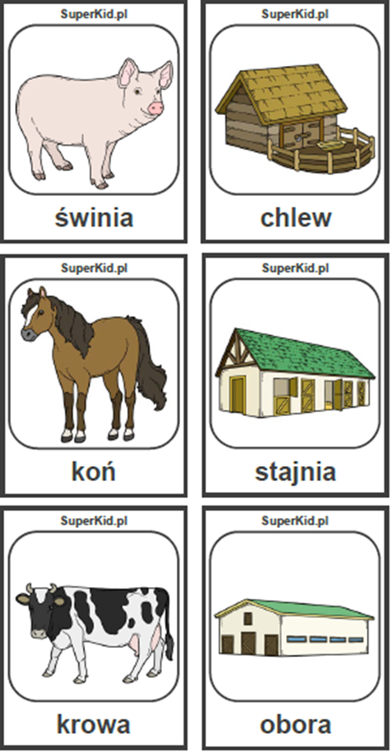
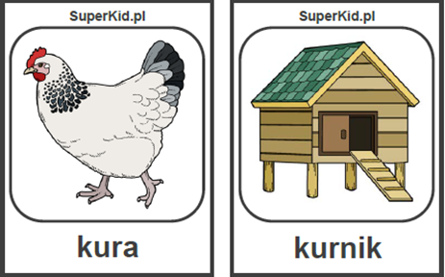

Karta pracy 1

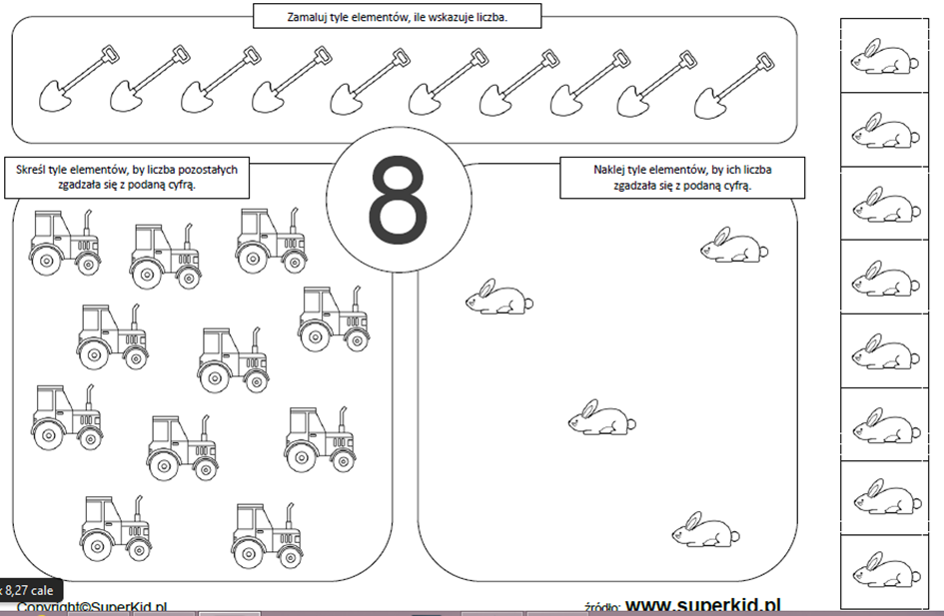

Wyklejanka karta pracy
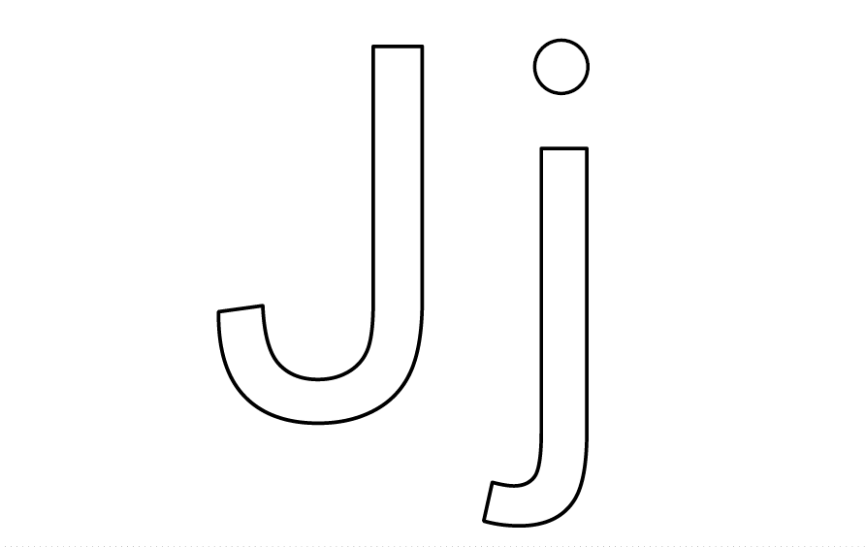

Wycinanka krowa
